团体标准《环江香牛养殖技术规程》
（征求意见稿）编制说明

一、任务来源、起草单位、主要起草人
根据《广西标准化协会关于下达2025年第二十一批团体标准制修订项目计划的通知》（桂标协〔2025〕154号）文件精神，由环江毛南族自治县农业农村局提出，环江毛南族自治县县市场监督管理局、环江毛南族自治县农业农村局、环江毛南族自治县畜牧站、中国科学院亚热带农业生态研究所等单位共同起草的团体标准《环江香牛养殖技术规程》（项目编号：2025-2109）已获批立项。
为高质量编制团体标准《环江香牛养殖技术规程》，由起草单位成立标准编制工作组并进行如下分工：
姓 名 | 职称/职位 | 工作单位 | 主要负责工作
聂云鹏 | 研究员 | 中国科学院亚热带农业生态研究所 | 统筹主持标准编制工作。
覃水平 | 兽医师 | 环江毛南族自治县畜牧站 | 参与标准编制工作，组织人员进行标准发布后的宣贯培训。
莫殿宝 | 高级畜牧师 | 环江毛南族自治县畜牧站 | 参与标准编制工作，组织人员进行标准发布后的宣贯培训。
谭宋帅 | 兽医师/站长 | 环江毛南族自治县畜牧站 | 参与标准编制工作，组织人员进行标准发布后的宣贯培训。
韦必群 | 高级畜牧师 | 环江毛南族自治县畜牧站 | 参与标准文本及编制说明编写，质量控制。
黎贞霞 | 三级主任科员 | 环江毛南族自治县农业农村局 | 参与标准文本及编制说明的编写；组织开展标准征求意见会
陆进电 | 兽医师 | 环江毛南族自治县动物疫病预防控制中心 | 参与标准文本及编制说明的编写；组织开展标准征求意见会
韦翔 | 助理工程师 | 环江毛南族自治县市场监督管理局 | 参与标准文本及编制说明的编写；组织开展标准征求意见会
欧鹏 | 副局长 | 环江毛南族自治县市场监督管理局 | 参与标准文本及编制说明的编写；组织开展标准征求意见会
卢立正 | 股长 | 环江毛南族自治县市场监督管理局 | 对标准实施情况进行总结分析，不断对标准提出修正意见。
二、制定标准的必要性和意义
环江香牛，产于广西河池市环江毛南族自治县内国家级喀斯特地貌原始森林自然保护区，该牛养殖方式以传统栏圈舍养为主，不劳役，专门采食野生莎树叶和青麻叶等野生保健植物，独特的地理环境和绝无仅有的水土特性，令环江香牛膘肥体壮，肉质独特，呈粉红色，肥瘦相间，层次分明，鲜嫩纹细，有“三隔肉相间”之称。据《环江县志》记载，“环江香牛”的饲养已有500多年的历史，是环江“五香”特色农产品之一。自2005年以来，“环江香牛”分别获得国家地理标志证明商标认证、河池市首届生态绿色名特优农产品奖，环江毛南族自治县更是获得“中国菜牛之乡”称号。多年来，环江坚持发展壮大香牛产业，重点从品种改良、规模养殖、扩大销售、精深加工等方面深抓做实，不断优化肉牛产业结构，有力保障肉牛全产业链持续发展壮大。
据了解，环江香牛主要分布在环江县下南乡下塘、才门、玉环、景阳、希远一带。环江县属滇桂黔石漠化片区，曾是广西深度贫困县，后来当地民众在裸露的基岩上种植牧草养牛，走上致富路，2008年，环江县获“中国菜牛之乡”称号。环江县以“种草养牛”为畜牧业发展亮点，于2018年引进1家龙头企业，建成1个500头以上种牛繁育场，打造以下南乡、川山镇为中心的种草养牛示范乡镇，推行“公司+基地+合作社+农户”模式，大力推广“微生物+”等科学养殖技术，辐射带动18个种草养牛示范村。近年来，在当地政府指导下，当地养殖户开始种植经科研人员改良后的牧草，环江香牛养殖产业已成为环江县主导产业之一。目前，该县推广种植优质牧草1.26万亩，可配套养牛1.94万头，畜产品加工企业2家。全村已有400多户村民加入种草养牛队伍，每年销售环江香牛2000多头。近年来，环江县12个乡镇大力发展环江香牛养殖，2024年前三季度，该县香牛存栏28300多头，出栏20800多头。
环江香牛是环江“五香”特色农产品之一，养殖历史悠久，据《环江县志》记载：环江香牛的饲养已有500多年的历史。2007年环江县获全区农业新兴产业二等奖，2008年获全区农业新兴产业三等奖，2008年环江被国家授予“中国菜牛之乡”称号，2010年获广西特色水产畜牧业先进县奖，2010年环江香牛获国家工商总局地理标志证明商标认证。2024年获得《全国名特优新农产品》名录收集登录证书，香牛生产是环江县的传统产业，也是我县发展农村经济中资源优势明显、发展潜力较大的优势产业。上世纪70年代，环江已列为全国商品牛生产基地县，80至90年代，国家在环江实施了草地围栏、草地飞播改良、人工草地改良及开发利用等。2000年以来，环江县委、县府把发展种草养牛列入了政府工作的重要议事日程，按照自治区党委政府提出的“富民兴桂新跨越”以及河池市党委政府提出的“东牛西羊，把猪调优，把牛调大”的工作思路，构建了“唱响牛经济、传承牛文化、打造牛品牌、弘扬牛精神”的发展理念，提出年出栏10万头环江香牛的奋斗目标。2007年以来先后实施了较少民族发展畜牧业项目、石漠化综合治理项目、肉牛高产示范项目、“猛牛工程”、环江香牛产业扶贫、“十大百万”肉牛产业等项目，通过项目带动，有效推动了环江香牛产业的发展，种草养牛业已成为全县畜牧业增长的一个大亮点。近几年来，环江县积极出台各项香牛发展政策支持香牛产业发展，出台了《环江毛南族自治县产业强县三年工作方案》（环政办发〔2021〕53号）、《环江毛南族自治县环江香牛产业高质量发展实施方案》（环政办发〔2021〕54号）、《环江毛南族自治县环江香牛产业高质量发展补助项目验收方案》（环政发〔2022〕8号）、《环江毛南族自治县香牛产业贷款贴息实施管理办法》（环政发〔2022〕3号）等系列政策方案，明确我县环江香牛产业发展目标、任务、措施，并给予政策支持。2024年，环江香牛产业分布遍及全县13个乡（镇、街道），全县肉牛出栏2.1262万头，肉牛存栏2.3843万头。现有10头以上存栏的养殖户有1000多户，50头以上存栏的养殖场有94个，100头以上存栏的养殖场有14个，推广种植优质牧草1.26万亩，可配套养牛1.94万头，畜产品加工企业2家。
环江香牛是广西的优良地方品种，属南丹黄牛品种范畴，但其位于喀斯特世界自然遗产地及九万山国家级自然保护区范围内，具有独特的地理环境和水土资源，由当地（毛南山乡）人民利用山间百草、莎树、青麻叶等野生保健饲草，加上传统的养殖方法培育而成。其体型小巧清秀，体重200～300kg，头较宽短，额宽平，眼大明亮，鼻梁狭窄而端正，耳平直薄，角短粗直，颈短粗，肉垂发达，公牛肩峰高厚，母牛肩峰不明显，毛色主要为黄色和黑色2种。其以役力好、抗病力强、耐粗易养深受养殖者的喜爱。特别是其肉质具有久煮不老、肥瘦相间、香甜可口、久吃不腻、区别于其他黄牛的独特香味等特点，深受消费者的青睐。2010年开始，由于农村剩余劳动力大量外出务工，香牛产业逐步由千家万户的分散养殖向中小规模集中养殖方向转变，加上肉牛养殖受到投入成本高、饲养周期长、购销渠道不畅、潜在风险大、比较效益低等因素的影响，全县香牛饲养量大幅下降，环江香牛产业的可持续发展受到严重影响。
通过制定团体标准《环江香牛养殖技术规程》，统一规范环江香牛养殖的环境选择、引种、饲养、出栏、疫病防控等要求，对打造环江香牛区域品牌，推动环江香牛产业向规模化、产业化、品牌化方向发展具有重要意义。
三、主要起草过程
（一）成立标准编制工作组
团体标准《环江香牛养殖技术规程》项目任务下达后，环江毛南族自治县县市场监督管理局成立了标准编制工作组，起草单位制定了起草编写方案与进度安排，明确任务职责，确定工作技术路线，开展标准研制工作。具体标准编制工作由环江毛南族自治县县市场监督管理局、环江毛南族自治县农业农村局、环江毛南族自治县畜牧站、中国科学院亚热带农业生态研究所等单位负责人组成的标准编制工作组完成。
编制工作组下设三个组，分别是资料收集组、草案编写组、标准实施组。
资料收集组负责国内外有关环江香牛养殖技术的文献资料的查询、收集和整理工作，查阅前人对环江香牛养殖技术的研究情况。
草案编写组负责起草标准草案、征求意见稿和标准编制说明、送审稿及编制说明的编写工作，包括后期召开征求意见会、网上征求意见，以及标准的不断修改和完善。
标准实施组负责团体标准《环江香牛养殖技术规程》发布后，组织相关单位开展标准宣贯培训会，对标准进行详细解读，让相关人员了解标准，并根据标准对环江香牛养殖技术进行规范化操作，并对标准实施情况进行总结分析，不断对团体标准提出修正意见。
（二）收集整理文献资料
标准编制工作组收集了国内环江香牛或环江香牛相关资料。主要有：
[1] 韦必群.环江香牛产业发展现状优势及对策[J].当代畜牧,2022,(12):127-131.
[2] 覃江红,韦必群.广西环江香牛育肥饲养管理与疾病防治措施[J].畜牧兽医科学(电子版),2022,(18):30-32.
[3] 韦必群.发展牛产业推动环江香牛转型升级[J].中国畜禽种业,2019,15(11):13-14.
[4] 莫殿宝.加快环江香牛产业发展的路径探索[J].中国畜禽种业,2019,15(09):23.
（三）研讨确定标准特色、创新点和主要内容
标准编制工作组在对收集的资料进行整理研究之后，2025年6月，标准编制工作组召开了标准编制会议，对标准的整体框架结构进行了研究，并对标准的关键性内容进行了初步探讨。经过研究，标准的主体内容确定为术语和定义、要求、检验方法、检验规则、标志、包装、运输和贮存。标准的核心技术及创新点在于：

（1）环江香牛2010年已获得地理标志证明商标认证，但目前还未有环江香牛养殖技术规程标准，本标准的制定将填补环江香牛养殖技术标准的空白。

（2）环江香牛作为广西地方优良品种，养殖核心技术涵盖以下要点：（1）场地环境：选址需地势高、干燥通风且排水好，牛舍布局合理，每头牛活动场地不少于20平方米，以保障生活环境舒适、减少疾病；（2）饲料管理：以银合欢、任豆树叶等野草树叶为主，保证饲料多样；冬季或青饲料不足时，补充玉米、豆粕等精饲料，每日每头投喂2-3千克，按生长阶段调整用量；（3）繁殖技术：选种注重种公牛健壮、性欲旺盛，种母牛繁殖性能好；母牛发情周期约21天，持续1-2天，发情后12-24小时人工授精可提高受胎率；（4）疫病防控：每周1-2次用消毒剂（如过氧乙酸、氢氧化钠）对牛舍及用具消毒，按时接种口蹄疫、牛瘟等疫苗，增强牛群免疫力；（5）日常管理：每日观察采食、反刍等状态，及时发现疾病；每周刷拭牛体2-3次，保持清洁，促进血液循环。

（3）创新点在于：（1）生态养殖模式：结合环江当地生态环境，探索“放牧+补饲”的生态养殖模式，既满足牛只生长需求，又保护生态环境；（2）智能化管理应用：引入智能化监测设备，对环江香牛的生长状况、健康状态等进行实时监测，实现精准化饲养；（3）特色饲料开发：利用当地特色植物资源，开发适合环江香牛的专用饲料，提升牛肉品质和风味；（4）标准化流程构建：将饲养过程中的各个环节标准化，确保环江香牛养殖的一致性和可追溯性，提高产业整体水平。
（四）调研及形成草案、征求意见稿
2025年6月，标准起草工作小组进行了广泛调研工作，查阅了大量的国内外文献资料，对环江香牛养殖技术规程的前人研究成果进行系统总结。形成了标准的基本构架，对主要内容进行了讨论并对项目的工作进行了部署和安排。
2025年7月，在前期工作的基础之上，通过理清逻辑脉络，整合已有的参考资料中有关环江香牛养殖技术规程要求，并结合环江香牛养殖技术规程实际要求的基础上，按照简化、统一等原则编制完成团体标准《环江香牛养殖技术规程》（草案）。
2025年8月，标准起草工作组到环江丰益生态种养有限公司、环江佳合养殖家庭农场、环江毛南绿峯种养基地、向未来牧业养殖场、环江木论东风林下养牛场、五圩生态养殖农民专业合作社、环江玉能生态养殖场、谭俊品养殖场等相关单位进行调研，并实际征求意见，通过收集反馈了大量意见，标准编制工作组多次召开会议，对标准草案进行了反复修改和研究讨论。进一步讨论完善标准草案，形成团体标准《环江香牛养殖技术规程》（征求意见稿）和（征求意见稿）编制说明。
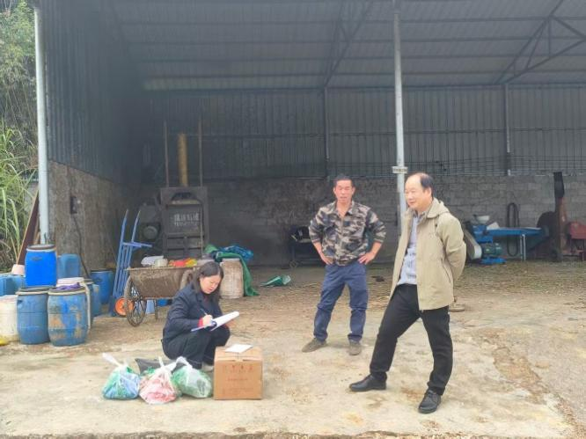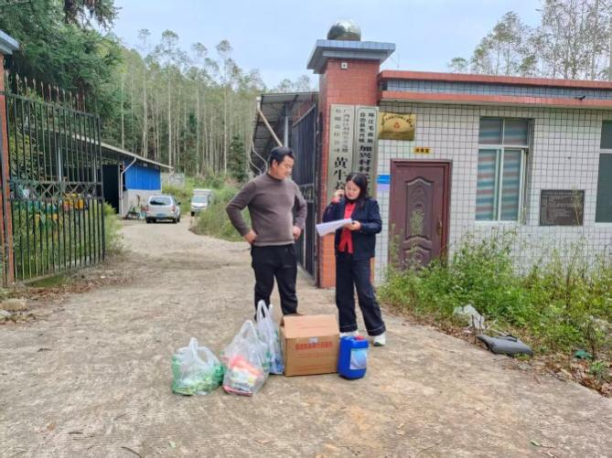
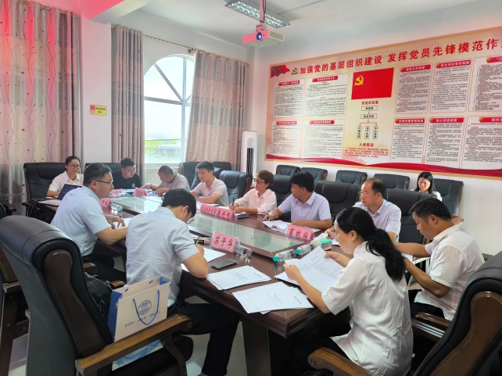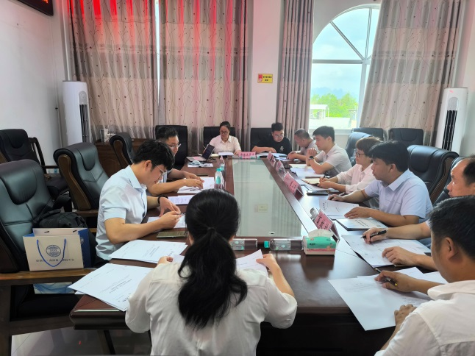
调研相关图片
四、制定标准的原则和依据，与现行法律、法规的关系，与有关国家标准、行业标准的协调情况

（一）编制原则

1．实用性原则
本文件是在充分收集相关资料和文献，分析环江香牛养殖技术当前现状，在现有相关环江香牛养殖技术要求的基础上，结合编制单位多年相关经验而总结起草的，符合当前环江香牛养殖技术发展的方向，具有较强的实用性和可操作性。

2．协调性原则
本文件编写过程中注意了与环江香牛养殖技术相关法律法规的协调问题，在内容上与现行法律法规、标准协调一致。

3．规范性原则
本文件严格参照GB/T 1.1—2020《标准化工作导则 第1部分：标准化文件的结构和起草规则》编写本标准的内容，保证标准的编写质量。

4．前瞻性原则
本文件在兼顾当前区内环江香牛养殖技术规程现实情况的同时，还考虑到了环江香牛养殖技术规程快速发展的趋势和需要，在标准中体现了个别特色性、前瞻性和先进性条款，作为对环江香牛养殖技术的指导。

（二）编制依据
本标准严格按照GB/T 1.1—2020《标准化工作导则 第1部分：标准化文件的结构和起草规则》的规则起草，标准主要内容参考相关标准文件并结合起草单位多年的相关经验和实践验证情况总结进行起草。

（三）与现行法律、法规的关系，与有关国家标准、行业标准的协调情况
本编制工作组承诺本标准内容与各项指标不违反相关法律法规要求，且不低于国家强制性标准、推荐性国家标准和行业标准要求。
经查阅，目前国内还没有环江香牛养殖技术规程的标准。与“环江香牛”“牛 养殖技术”相关的标准主要有：DB5119/T 34-2024 《巴山肉牛 养殖技术规程》、DB3415/T 35-2022 《大别山牛养殖技术规范》、DB45/T 675-2010 《娟姗牛(Jersey)养殖技术规范》、T/GGI 084—2021《黄平黄牛 养殖技术规范》，上述标准主要是针对巴山肉牛、大别山牛和娟姗牛养殖的，且均是外省地方标准，具有其他地方特色，本标准的环江香牛是以传统的栏圈养为主，不劳役，专门采食野生莎树叶和青麻叶等野生保健植物养殖的，不同的牛在养殖环境、养殖技术上均会存在差异，已有标准不适用于指导环江香牛的养殖，属于标准空白。因此，制定团体标准《环江香牛养殖技术规程》具有创新性和紧迫性。
五、主要条款的说明
团体标准《环江香牛养殖技术规程》的主要章节内容包括保护范围、养殖场选址与建设、饲养投入品、繁殖管理、饲养管理、疫病防控及废弃物处理、档案管理。本文件主要内容及依据来源说明如下：
（一）保护范围
保护范围主要根据地理标志证明商标 环江香牛公告中的保护范围进行明确。环江香牛早在2010年就已获得地理标志证明商标认证，但随着环江香牛的发展，城西街道办这个地区气候温暖湿润，水草充足，与其他乡镇一样，具备适合环江香牛生长的自然条件，能够保证菜牛的品质，该地区已发展成为环江毛南族自治县的主要菜牛养殖地区，因此也纳入了保护范围。
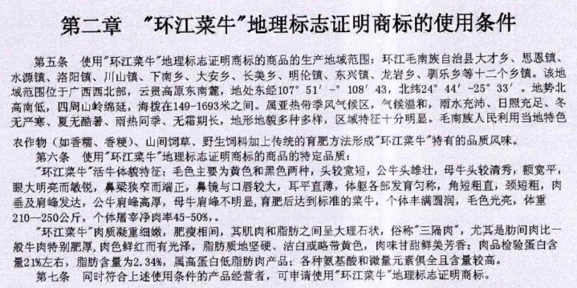
来源：环江香牛地理标志证明商标审定公告
（二）养殖场选址与建设
主要参考《NY/T 2663 标准化养殖场肉牛》及《NY/T 388 畜禽场环境质量标准》的相关要求进行明确。NY/T 2663中“5.1.2”条款明确规定，场址应地势开阔、高燥向阳，通风、排水良好，坡度宜小于25°。同时，从整体养殖规范和动物福利角度出发，合理的场区布局和足够的活动空间有利于肉牛的生长和健康，且结合环江县内各养殖场的实际情况，每头牛活动场地宜≥20 m²。因此规定选址需地势高、干燥通风且排水好，牛舍布局合理，每头牛活动场地宜≥20 m²。选址布局符合NY/T 2663的规定，环境条件符合NY/T 388的规定。
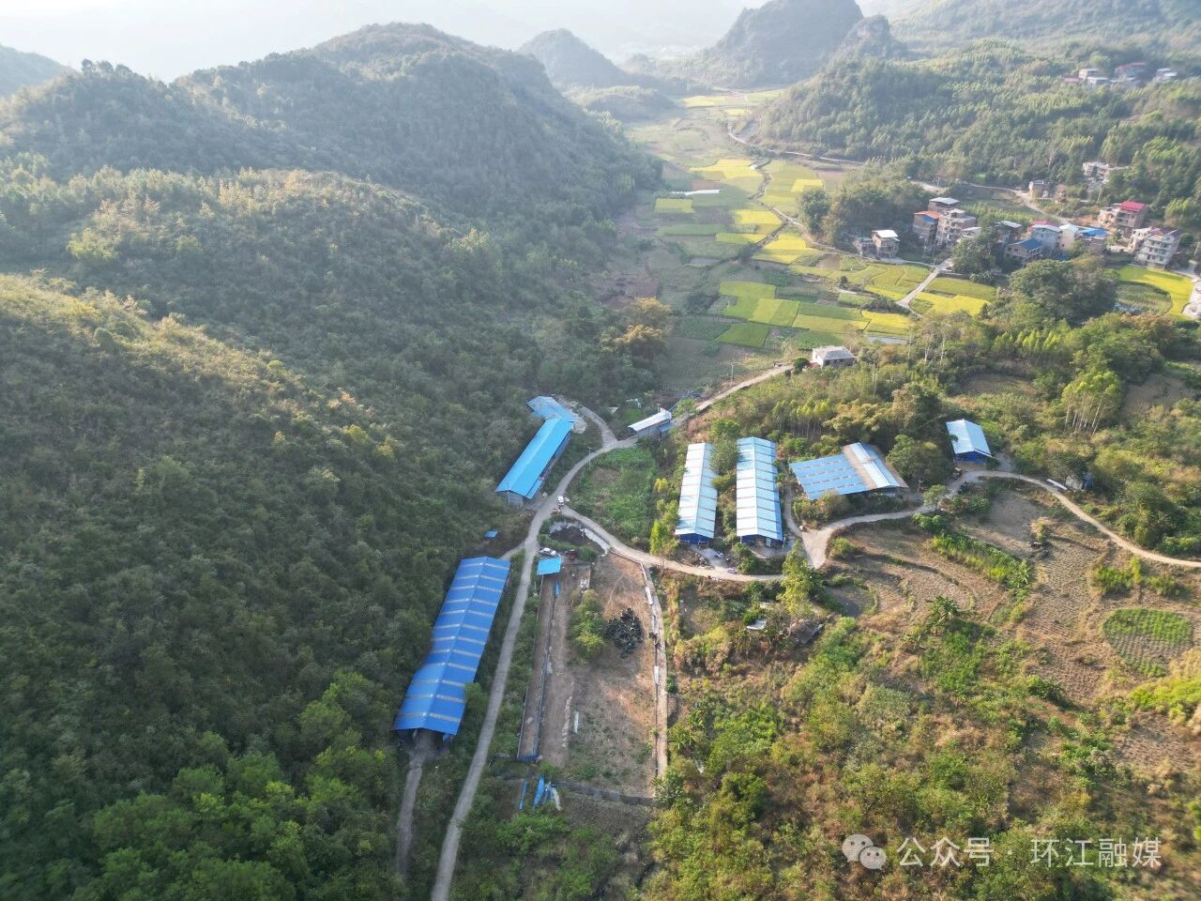
养殖场
（三）品种选择
据《环江县志》记载，其饲养已有500多年的历史，环江香牛是毛南族群众用传统的方法对本地黄牛进行育肥而成的。长期的养殖实践表明，本地黄牛对当地的气候、饲料等环境条件具有良好的适应性，能够在当地的养殖条件下健康生长，因此，宜选择环江县本地黄牛作为种牛基础群体。
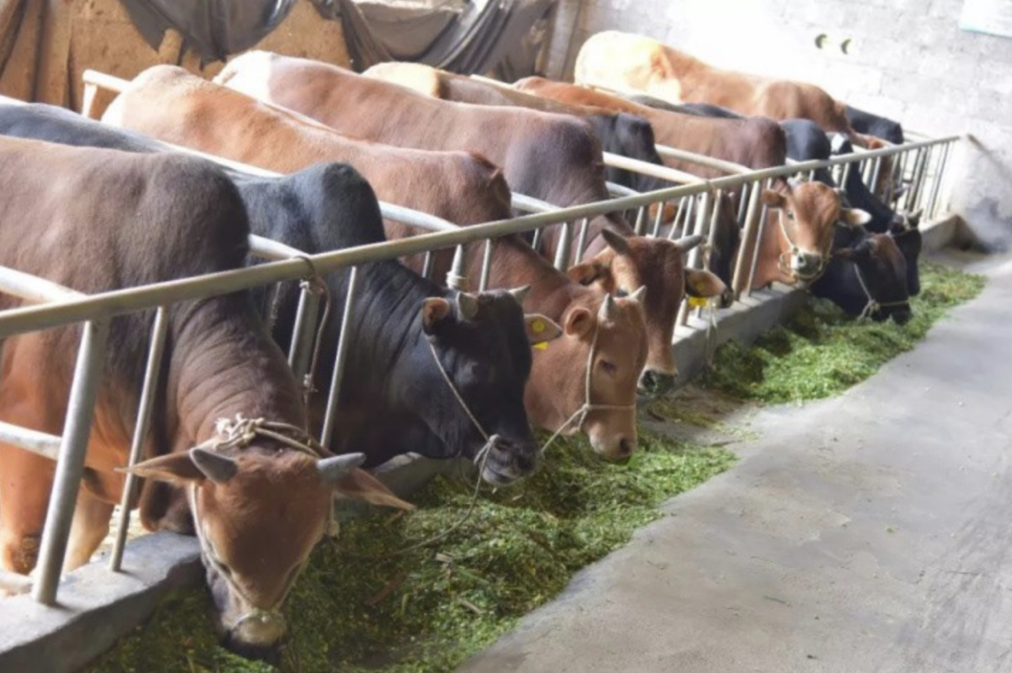
环江香牛图片
随着产业的发展，为了进一步提高环江香牛的生产性能和经济效益，需要进行杂交改良。引进种源相近、生产性能优良的品种进行杂交改良，既可以在一定程度上保留环江香牛的原有品种特性，又能通过杂交优势提高其生长速度、产肉性能等生产指标。对杂交后代进行严格选育，是确保改良后的品种符合环江香牛特征特性的关键环节。通过严格选育，可以筛选出那些既具有优良生产性能，又保留了环江香牛原有品质特征的个体，从而保证环江香牛品种的纯度和品质的稳定性。这也是在长期的养殖实践中总结出来的经验，对于保障环江香牛产业的可持续发展具有重要作用。因此，需杂交改良时，宜引进种源相近、生产性能优良的品种进行杂交改良，杂交后代经严格选育，符合环江香牛特征特性。
（四）饲养投入品
饲料投入品主要包括饲料、饮用水、饲料添加剂、兽药等。由表1调查可知，养殖场的日常饲料主要包括各种牧草、农作物秸秆及各类野草树叶（如构树、银合欢、任豆树叶），冬季或青饲料不足时，会补充玉米、豆粕等精饲料。因此规定日常饲料以各种牧草、农作物秸秆及各类野草树叶（如构树、银合欢、任豆树叶）等为主，冬季或青饲料不足时，补充玉米、豆粕等精饲料，所有饲料符合GB 13078的规定。饮用水应符合NY 5027的规定；饲料添加剂应符合GB/T 21543的规定；兽药应符合NY/T 5030的规定。
（五）饲养管理
起草单位走访了环江丰益生态种养有限公司、环江佳合养殖家庭农场、环江毛南绿峯种养基地、向未来牧业养殖场、五圩生态养殖农民专业合作社等5家环江毛南自治县内代表性的养殖场了解环江香牛的实际养殖情况，调查了解情况汇总见表1。

表1 环江香牛养殖技术调查情况汇总
养殖场 | 饲料种类 | 犊牛 | 母牛 | 育肥牛
养殖场1 | 各种牧草、农作物秸秆及各类野草树叶（如构树、银合欢、任豆树叶）；青贮桑枝、全株玉米、豆粕等精饲料 | 初生期：饲喂同期分娩母牛的初乳或冷库保存的初乳，犊牛自由采食。  哺乳期：哺乳期为7月～8月。在出生后7～10日龄开始，训练犊牛采食优质牧草；出生后10～15日龄，喂给犊牛料。20日龄饲喂青草，由犊牛自由采食；2月龄以后饲喂青贮料，由犊牛自由采食；断奶时期为9月龄。 | 后备母牛：饲喂青贮料（牧草混合料），用量为40斤/天。  成年母牛：非妊娠期和妊娠期饲喂牧草混合料，用量为50斤/天；哺乳期期饲喂牧草混合料，由母牛自由采食。 | 育肥前期：饲料种类为：玉米粉、牧草混合料；饲喂量为40斤/天；每日喂1次。进行公母分群饲养，圈养。  育肥中期：饲料种类为：玉米粉、牧草混合料；饲喂量为50斤/天；每日喂1次。进行公母分群饲养，圈养。  育肥后期：饲料种类为：玉米粉、牧草混合料；饲喂量为50斤/天；每日喂1次。进行公母分群饲养，圈养。
养殖场2 | 各种牧草、农作物秸秆及各类野草树叶（如构树、银合欢、任豆树叶）；黄豆粉、玉米粉、拌牧草（鲜味）等精饲料 | / | / | 育肥前期：饲料种类为：黄豆粉、玉米粉拌牧草混合料；饲喂量为2.5-3斤玉米粉。牧草40斤/天；每日喂2次。进行公母分群饲养，圈养。  育肥中期：饲料种类为：4-5斤黄豆粉，0.6斤玉米粉拌牧草混合料；饲喂量为鲜牧草40斤/天；每日喂2次。进行公母分群饲养，圈养。  育肥后期：饲料种类为：0.8斤黄豆粉、6斤玉米粉拌牧草混合料；饲喂量为40斤/天；每日喂2次。进行公母分群饲养，圈养。
养殖场3 | 各种牧草、农作物秸秆及各类野草树叶（如构树、银合欢、任豆树叶）；玉米粉、豆粕等精饲料 | 初生期：饲喂同期分娩母牛的初乳或冷库保存的初乳，每日饲喂2次。  哺乳期：哺乳期为4月～5月。在出生后7～10日龄开始，训练犊牛采食优质牧草；出生后10～15日龄，喂给犊牛料。20日龄饲喂玉米粉拌牧草，用量2-3斤/天；2月龄饲喂玉米粉拌牧草，用量5-6斤；3月龄饲喂玉米粉拌牧草，用量8-10斤/天；4-6月龄饲喂玉米粉拌牧草，用量为10-12斤/天；断奶时期为5月龄。 | 后备母牛：饲喂牧草、玉米秆，用量为40斤/天。  成年母牛：非妊娠期和妊娠期饲喂玉米粉拌牧草混合料，用量为40斤/天；哺乳期期饲喂玉米粉（3斤）拌牧草，用量为40斤/天。 | 育肥前期：饲料种类为：玉米粉（3斤）拌牧草混合料；饲喂量为40斤/天；每日喂2次。公母分群饲养，圈养。  育肥中期：饲料种类为：玉米粉（3斤）拌牧草混合料；饲喂量为40斤/天；每日喂2次。公母分群饲养，圈养。  育肥后期：饲料种类为：玉米粉（3斤）拌牧草混合料；饲喂量为40斤/天；每日喂2次。公母分群饲养，圈养。
养殖场4 | 各种牧草、农作物秸秆及各类野草树叶（如构树、银合欢、任豆树叶）；冬季或青饲料不足时:玉米、豆粕等精饲料。 | 初生期：饲喂同期分娩母牛的初乳或冷库保存的初乳，犊牛自由采食。  哺乳期：哺乳期为0月～3月。在出生后7～10日龄开始，训练犊牛采食优质牧草；出生后10～15日龄，喂给犊牛料。20日龄饲喂鲜牧草，用量1斤/天；2月龄饲喂鲜牧草，用量1-2斤/天；3月龄饲喂鲜牧草，用量3斤/天；4-6月龄饲喂玉米粉（1斤）拌牧草，用量8斤/天；断奶时期为9月龄。 | 后备母牛：饲喂玉米粉（1斤）拌牧草，用量为40斤/天。  成年母牛：非妊娠期饲喂玉米粉（3斤）和牧草混合料，用量为40斤/天；妊娠期饲喂玉米粉（1斤）和牧草混合料，用量为40斤/天；哺乳期期饲喂玉米粉（4斤）和牧草混合料，用量为40斤/天。 | 育肥前期：饲料种类为：玉米粉（3斤）、大豆粕（0.5斤）拌牧草混合料；饲喂量为40斤/天；每日喂2次。进行公母分群饲养，圈养。  育肥中期：饲料种类为：玉米粉、大豆粕（5斤）拌牧草混合料；饲喂量为40斤/天；每日喂2次。进行公母分群饲养，圈养。  育肥后期：饲料种类为：玉米粉、大豆粕（5斤）拌牧草混合料；饲喂量为40斤/天；每日喂2次。进行公母分群饲养，圈养。
养殖场5 | 各种牧草、农作物秸秆及各类野草树叶（如构树、银合欢、任豆树叶）；冬季或青饲料不足时:玉米、豆粕等精饲料。 | 初生期：饲喂同期分娩母牛的初乳或冷库保存的初乳，犊牛自由采食。  哺乳期：哺乳期为0月～5月。在出生后7～10日龄开始，训练犊牛采食优质牧草；出生后10～15日龄，喂给犊牛料。20日龄饲喂鲜牧草，用量1斤/天；2月龄饲喂鲜牧草，用量2斤/天；3月龄饲喂鲜牧草，用量4斤/天；4-6月龄饲喂玉米粉拌牧草，用量6斤/天；断奶时期为9月龄。 | 后备母牛：饲喂牧草，用量为40斤/天。  成年母牛：非妊娠期饲喂玉米粉和牧草混合料，用量为40斤/天；妊娠期饲喂玉米粉、豆粕和牧草混合料，用量为40斤/天；哺乳期期饲喂玉米粉和牧草混合料，用量为40斤/天。 | 育肥前期：饲料种类为：玉米粉（3斤）、大豆粕（0.5斤）拌牧草混合料；饲喂量为40斤/天；每日喂2次。进行公母分群饲养，圈养。  育肥中期：饲料种类为：玉米粉、大豆粕（5斤）拌牧草混合料；饲喂量为40斤/天；每日喂2次。进行公母分群饲养，圈养。  育肥后期：饲料种类为：玉米粉、大豆粕（5斤）拌牧草混合料；饲喂量为40斤/天；每日喂2次。进行公母分群饲养，圈养。

结合表1调研的各养殖场情况分析如下：
1、犊牛
犊牛养殖的核心是保障犊牛早期免疫力建立，主要聚焦初乳喂养的“时效性、定量性、恒温性”，依据《环江毛南族自治县环江香牛产业高质量发展实施方案》（环政办发〔2021〕54号）中“传承传统养殖技艺、规范犊牛培育流程”的要求，以及环农局发〔2022〕44号《2022年环江县香牛养殖技术支撑项目培训实施方案》中“犊牛饲养技术培训重点（初乳喂养、渐进训食）”，进行并结合表1中调查结果总结。
初生期明确犊牛出生2h内需饲喂2kg～3kg初乳（按体重5%计算），7d内自由采食且初乳温度保持38℃～40℃。由表1可知，养殖场1、3、4、5均明确“初生期饲喂同期分娩母牛初乳或冷库保存初乳”，养殖场3进一步细化“每日饲喂2次”，条款在此基础上补充“2h内饲喂”的时效性要求与“38℃～40℃恒温”的细节规范，确保初乳营养活性。
哺乳期明确是采用“自然哺乳+渐进式训食”模式，界定哺乳期为0～5月，按日龄梯度设定饲喂方案——7～10日龄训食优质牧草、10～15日龄投喂犊牛料，20日龄至6月龄按“鲜牧草→玉米粉拌牧草”的饲料类型升级，同步明确各阶段精准用量（如20日龄0.5kg/d鲜牧草、4～6月龄3kg/d玉米粉拌牧草），兼顾传统青饲料优势与营养均衡需求。
断奶管理则规定以“体重+月龄”双重指标设定断奶条件（6～9月龄、100kg～120kg），通过“母乳减量-精粗料增量-分群饲养”的渐进式过渡方案，减少应激反应，同时明确断奶后分群规模（10～15头/群）与健康监测要求，保障犊牛生长连续性。由表1可知，养殖场1、4、5均采用“9月龄断奶”，养殖场3为“5月龄断奶”，条款综合产业实际（中小规模养殖为主）设定“6~9月龄”弹性区间；分群规模参考养殖场1“公母分群饲养”、养殖场3“按体重分群”的实践，明确“10～15头/群”，避免密度过高影响生长。
2、母牛
主要依据《环江毛南族自治县环江香牛产业高质量发展实施方案》（环政办发〔2021〕54号）中“规范母牛培育流程、提升繁殖性能”的要求，以及《环江香牛产业高质量发展补助项目验收方案》中“标准化饲养”的考核指标并结合表1各养殖场的实际情况进行总结明确，将政策倡导的“精准饲喂、分群管理”转化为具体技术参数，助力产业规范化发展。
后备母牛养殖的核心是保障后备母牛生长发育与繁殖潜力奠基，以“分群合理性+营养适配性”为核心，明确按年龄与体重分群（每群15～20头），饲料以银合欢、任豆树叶等青饲料为主（占比60％～70％），搭配犊牛育成料，需根据牛群体况灵活调整饲喂量，并通过定期称重确保18月龄体重达标。由表1可知，养殖场1、4、5均提及“按牛群体况调整饲喂量”，如养殖场4根据后备母牛生长情况增减玉米粉用量，条款在此基础上补充“定期称重”要求，且所有养殖场均以牧草、农作物秸秆等青饲料为母牛主要饲料，因此，标准也明确青饲料核心地位（后备母牛占比60％～70％），同时通过补充精料配比、矿物质补充等要求。
成年母牛主要按“非妊娠期-妊娠期”的生理状态差异化规范，非妊娠期以青绿饲料为主（日喂15kg～20kg），搭配1kg～1.5kg玉米粉、大豆粉等精料，补充矿物质舔砖；妊娠期饲养直接引用NY/T 815《肉牛饲养标准》，确保营养供给契合妊娠生理需求，逻辑上兼顾传统青饲料优势与标准化营养配比要求。而表1中养殖场1（成年母牛饲喂牧草混合料）、养殖场3（非妊娠期饲喂玉米粉拌牧草）、养殖场5（非妊娠期饲喂玉米粉+牧草混合料）均以青绿饲料为核心，精料搭配玉米粉、豆粕等；青饲料日用量多家养殖场约40斤（20kg），因此，取均衡值设定为15kg～20kg，精料用量整合调研中1～1.5kg的共识，明确“玉米粉、大豆粉”的具体类型，提升可操作性。
3、种公牛
主要参考《种牛的饲养管理》并结合各养殖企业的实际饲养情况总结明确。分群与空间管理上明确采用“单栏或3～5头小群”分群模式，每头活动空间宜为6㎡～8㎡，既避免群体过大引发争斗损伤，又保障个体活动需求，契合种公牛“温驯性格培育+生理发育”的双重要求。营养供给方面，采用“青饲料为主+专用精料为辅”的配比，青饲料以银合欢、任豆树叶、牧草为主（占比60％），延续环江香牛传统特色饲料优势；专用育成料配方明确为“玉米35％、豆粕30％、麦麸25％、预混料10％”，每日饲喂3kg～4kg，同时要求定期称重，核心是通过精准营养控制，确保18月龄体重达标（为后续繁殖性能奠定基础）。运动与监测上，规定“每日驱赶运动2h～3h”，通过运动增强种公牛肌肉、韧带发育，预防蹄变形与过肥，间接保障性欲与精液质量。且由表1可知，所有养殖场的犊牛、母牛、育肥牛均以“银合欢、任豆树叶、牧草”为核心青饲料，且青饲料占比普遍≥60％（如育肥牛青饲料占比50％～70％），标准沿用这一地域特色饲料共识，明确种公牛青饲料占比60％，确保与本地饲料资源适配。
4、育成牛
主要依据广西壮族自治区市场监督管理局、环江毛南族自治县人民政府发布的关于环江香牛产业发展的文件中明确的“优先选用本地黄牛育成”“采用单栏圈养模式”“以野生莎树叶、青麻叶为主要饲料”等要求，并结合环江县下南乡等核心产区的养殖合作社的育成模式进行总结明确，通过“合作社—农户”模式推广标准化养殖，实践证明该模式可使育成牛体重达200-300公斤，屠宰净肉率40%-50%，肉质符合环江香牛“三隔肉相间”“细嫩甜脆”的品质特征。在品种与选牛上，优先选用本地黄牛断奶后的犊牛育成，核心筛选标准聚焦“架子大、无疾病、适配当地气候、抗血液虫病”，这是基于环江喀斯特地貌与亚热带季风气候的生态适配性要求，也是保障后续育肥效果与肉质品质的基础。本地黄牛长期适应环江自然环境，具备天然的抗逆性，尤其是对当地高发的血液虫病有较强抵抗力，这是外来品种难以替代的优势。在饲养模式上，明确采用“不放牧、不劳役的单栏圈养”模式，并强调圈舍干燥通风。这种模式是毛南族传统养殖智慧的结晶，不放牧可避免牛只活动量过大消耗能量，利于脂肪沉积形成独特的“三隔肉相间”纹理；不劳役能保证牛只生长发育集中，避免肌肉纤维变粗影响肉质细嫩度；单栏圈养便于精准控制饲喂量与个体管理，干燥通风的圈舍环境则可降低疫病发生风险。在饲料搭配与饲喂上，饲料搭配遵循“野生保健植物为主、作物秸秆为辅、精料补充”的原则，具体要求包括：粗饲料以野生莎树叶、青麻叶等为主，搭配红薯藤、玉米杆等，干粗料铡成3-5cm，蚕豆糠淘洗后饲喂；精饲料选用玉米、小米、黄豆等，豆类需煮熟投喂，添加食盐补充矿物质。饲喂环节强调每日2次固定饲喂，精料加水调湿焖制后与粗饲料混拌，逐步过渡更换日粮，保证清洁饮水供应，拴系饲养时喂后1小时饮水。这种搭配既利用了环江山地丰富的野生保健植物资源，又通过科学加工与饲喂方式提升饲料利用率，豆类煮熟可破坏抗营养因子，提高蛋白质消化吸收，3-5cm的铡切长度则兼顾适口性与瘤胃消化功能。在日常与防疫管理上，新购入育成牛需7-14天适应期，期间用丙硫苯咪唑驱体内虫、敌百虫驱体外虫；病牛单独饲养，定期对圈舍和饲具消毒，记录牛只健康状况与疫苗接种情况。该流程是阻断疫病传播、保障牛群健康的关键，适应期可降低应激反应，针对性驱虫则解决了当地寄生虫高发的问题，完整记录体系为产品溯源与疫病追溯提供支撑。
5、育肥牛
主要依据《环江毛南族自治县环江香牛产业高质量发展实施方案》（环政办发〔2021〕54号）中“规范育肥流程，提升牛肉品质”的要求并结合养殖场的实际养殖情况，标准通过“分阶段营养适配+高频饲喂”实现标准化育肥，直接服务于“打造环江香牛区域品牌”的政策目标。环江香牛以黄牛的犊牛育肥为主。育肥方法采用传统的舍养方法，不放牧、不劳役、单栏圈养，以各种青草、野生莎树叶、青麻叶及红薯藤、玉米杆、玉米芯、黄豆壳等配以精饲料玉米、小米、黄豆等饲育。环江香牛经过3-6个月的育肥，便形成了细致疏松体质的环江香牛。达到标准的环江香牛个体丰满圆润，体重在200-300公斤，屠宰净肉率达到40-50%。
为避免异性牛只混养引发的应激与争斗，保障育肥期间牛只生长稳定性，为后续阶段化营养供给奠定基础，规定应采取分群饲养模式，公牛和母牛分开饲养。育肥前期的核心是通过高纤维青饲料调理瘤胃功能，为中期增重打基础，同时保留环江香牛依赖野生青饲料的传统优势。且由表1可知，所调研的养殖场的育肥牛饲料均以“银合欢、任豆树叶、构树等野生/种植青饲料”为核心（如养殖场3“各种牧草、农作物秸秆及各类野草树叶”、养殖场5“冬季或青饲料不足时补精料”），因此，规定以“基础营养奠基”为目标，饲料以银合欢、任豆树叶等本地特色青饲料为主（占比60％～70％），搭配“玉米40％、豆粕25％、麦麸25％、预混料10％”的精料体系，日喂10～15kg青料，同步补充矿物质与维生素预混料。育肥中期以“肌肉快速生长”为核心，调整青精料占比至5:5，青饲料日喂量稳定15kg，精料配方优化为“玉米50％、豆粕30％、麦麸15％、预混料5％”，提升能量与蛋白质占比；同步明确“每群15～20头”的分群密度，定期称重动态调整饲喂量，并要求每周消毒圈舍，逻辑上适配育肥中期牛只肌肉发育的营养需求，兼顾环境健康管理。育肥后期则是以“脂肪沉积+品质提升”为目标，大幅提高精料占比至70％，配方调整为“玉米60％、豆粕25％、麦麸10％、预混料5％”，增加高能玉米占比，同时明确“纯圈养”管理。核心是通过高能量摄入促进脂肪均匀沉积，形成环江香牛“肥瘦相间、三隔肉”的特色肉质，高频饲喂则减少瘤胃负担，提升饲料转化率。育成牛经3～6个月育肥后，体重应达到200 kg～300 kg，屠宰净肉率为40％～45％。育肥达标牛只应体躯丰满、呈圆筒状，皮毛细密平整且有光泽。
（六）疫病防控
以“早发现、早处置”为核心，明确“每日观察采食、反刍等状态”的高频监测要求，同步规定“每周刷拭牛体2～3次”，既通过体表清洁减少病原附着，又能在刷拭过程中排查皮肤异常（如溃疡、结节），规定每日观察采食、反刍等状态，及时发现疾病；每周刷拭牛体2～3次，保持清洁。明确“每周1～2次”的消毒频率，指定“过氧乙酸、氢氧化钠”等高效消毒剂，覆盖牛舍及用具，适配环江喀斯特地区干燥通风的养殖环境，避免潮湿导致的消毒效果衰减，同时符合畜禽养殖消毒剂使用的通用安全要求。同时，针对重大动物疫病，明确“按时接种口蹄疫、牛瘟等疫苗”，优先覆盖对肉牛产业威胁最大的烈性传染病，通过群体免疫构筑基础防护屏障，规定对布鲁氏菌病、结核病等疫病“每年至少检测2次”，同步提及“抗体水平监测”以评估免疫效果，既防范疫病隐性传播，又响应人畜共患病防控的公共卫生安全要求，避免疫病扩散对养殖产业及人群健康的双重威胁。
（七）废弃物处理
建立废弃物无害化处理设施，废弃物集中堆放、规范处理，粪便按GB/T 36195的规定进行处理；病死牛按《病死及病害动物无害化处理技术规范》的规定进行无害化处理。
（八）档案管理
应建立完善的养殖档案，记录养殖生产过程中的各项信息，包括种牛来源、繁殖记录、饲料使用情况、疫病防控记录、出栏销售记录等。养殖档案应保存至少2年。
六、重大分歧意见的处理经过和依据
本标准研制过程中无重大分歧意见。
七、实施标准的措施
（一）标准报批发布后，成立标准宣贯工作组
本标准发布后，成立以主要起草人为成员的标准宣贯工作组，主要负责标准的宣贯实施培训计划制定、标准实施交流会策划、标准实施信息反馈收集和标准实施效果评估等工作，并根据标准实施信息反馈和标准实施效果评估情况，及时组织标准复审修订。
（二）组织开展标准宣贯培训
标准发布实施后，标准宣贯工作小组制作标准解读宣贯培训PPT课件和标准核心技术明白书，并按标准宣贯培训计划深入各市县相关机构、单位开展标准宣贯培训，对标准进行逐条解读，让技术人员掌握标准核心内容，助力标准实施落地。
（三）开展标准实施交流会，收集标准实施反馈信息
标准起草小组深入各市县相关机构、单位组织技术人员召开标准实施交流会，听取标准实施过程中存在的问题并做好记录和解答，对存在的问题组织专家团队进行研讨，为标准的复审修订做准备。
（四）开展标准实施效果评估
标准实施满2年，每年标准宣贯工作组采取网络调查、问卷调查、实地调研、召开座谈会或论证会、专家咨询等方式开展标准实施效果评估，并形成标准实施效果评估报告，为标准的复审修订做准备。
八、其他应当说明的事项
无。

团体标准《环江香牛养殖技术规程》
标准编制工作组
2025年12月15日

